

ANSYS教程

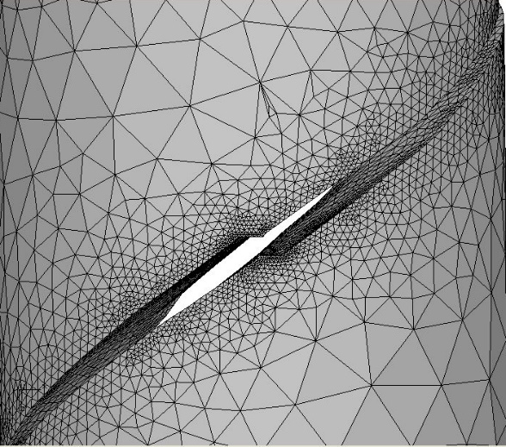
Version 8.5

上海量维信息科技有限公司
www.mvt-inc.com

2024年7月
目 录
1. 介绍 1
2. 案例1：立方体中的裂纹引入和扩展 3
2.1 步骤1：创建ANSYS有限元模型 3
2.2 步骤2：将ANSYS有限元模型导入FRANC3D 4
步骤2.1：导入完整的ANSYS有限元模型 5
步骤2.2：选择有限元模型中的保留项 6
步骤2.3：显示有限元模型 8
2.3 步骤3：导入和剖分模型 9
2.4 步骤4：引入裂纹 14
步骤4.1：定义一个新的裂纹 14
步骤4.2：从文件中导入裂纹 19
2.5 步骤5：静态裂纹分析 21
步骤5.1：静态裂纹分析 22
步骤5.2：选择有限元求解器 23
步骤5.3：指定ANSYS分析选项 23
2.6 步骤6：计算应力强度因子 25
步骤6.1：计算应力强度因子 25
2.7 步骤7：手动裂纹扩展 27
步骤7.1：扩展裂纹 27
步骤7.3：指定拟合和外推 30
步骤7.4：指定裂纹前缘模板 31
2.8 步骤8：自动裂纹扩展 33
步骤8.1：打开FRNC3D重启动文件 33
步骤8.2：裂纹扩展分析 33
步骤8.3：指定扩展规则 34
步骤8.4：指定拟合和模板参数 36
步骤8.5：指定扩展计划 37
步骤8.6：指定求解器 37
2.9 步骤9：SIF历史和疲劳寿命 39
步骤9.1：沿路径的SIF 39
步骤9.2：所有前缘的SIF 41
步骤9.3：预测疲劳寿命 42
2.10 步骤10：用更大的局部模型继续扩展 50
步骤10.1：提取并保存裂纹几何 50
步骤10.2：从保存的裂纹几何重新启动 51
步骤10.3：合并SIF历史 55
附录A：ANSYS Workbench 61
A.1 Workbench中的APDL命令 61
A.2 Workbench ds.dat文件 66
附录B：使用Python脚本添加ANSYS CP数据 69
B.1 将圆盘导入FRANC3D 70
B.2 引入初始裂纹 71
B.3 创建Python脚本 72
B.4 静态裂纹分析 73
B.5 计算SIF 75
附录C：具有额外载荷步的ANSYS模型 77
附录D：ANSYS关键字 79

介绍
本教程介绍了FRANC3D V8.5和ANSYS 2022 R2的断裂模拟能力，用户也可以使用其它版本的ANSYS。通过分析ANSYS立方体有限元模型中的单个表面裂纹来对FRANC3D进行介绍。
后续教程文档（请参阅FRANC3D《案例教程#2-14》）以第一个示例为基础，并描述该软件的其它功能和特性。旨在让用户按照呈现的方式执行操作，您也可以在必要时自己测试和查阅其它参考手册。
FRANC3D主窗口如图1.1所示。开始教程时，首先要做的是使用File->Work Directory菜单来设置工作目录，图1.1。
图1.1：FRANC3D主窗口 – 设置Work Directory菜单选项
在导入模型之前或之后，您可以设置有限元模型的单位制，如图1.2。所选单位制可以应用于FRANC3D显示的绘图和图形中，并在裂纹扩展过程中与疲劳裂纹扩展速率数据结合使用，该数据也具有单位制。

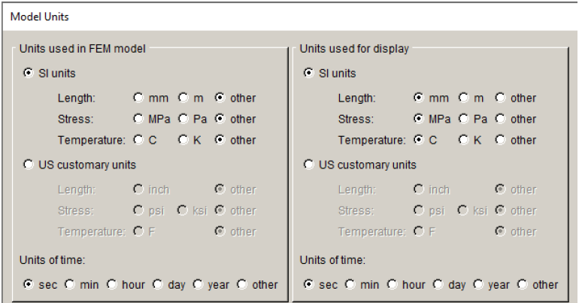
图1.2：FRANC3D有限元模型Unit conversion菜单选项和对话框
您还可以设置自己的偏好，使用Edit->Preferences菜单选项查看首选项设置，指定ANSYS可执行文件的路径等。Preferences对话框在FRANC3D《参考手册》的第5.4节中进行了描述。

案例1：立方体中的裂纹引入和扩展
在本案例中，模拟了远场张力下立方体中的单个表面裂纹。我们使用ANSYS Mechanical APDL创建有限元模型，然后执行FRANC3D的操作步骤：1）读取模型；2）引入裂纹；3 执行ANSYS分析；4）计算应力强度因子。所有这些步骤都会在下方描述。

2.1 步骤1：创建ANSYS有限元模型
首先，您必须使用前处理器创建ANSYS立方体模型。我们概述了创建有限元模型及边界条件的步骤，以确保您拥有可与FRANC3D一起使用的模型。
1．创建一个10x10x10的立方体几何体，长度单位是毫米。
2．对所有几何边布置网格种子，数量为10。
3．使用二阶六面体或四面体单元对几何体进行网格划分。
4．定义材料属性，弹性模量（E）为10000，泊松比为0.3，E的单位是MPa。
5．约束底面y方向位移，约束左下边缘x方向位移，约束原点处的点z方向位移，顶面施加10MPa的均布牵引力。
6．输出.cdb文件（Ansys_Cube.cdb）。保存.cdb文件时，无需写入IGES模型，ANSYS Classic/APDL和ANSYS Workbench都允许您输出.cdb文件。请参阅附录B了解WorkBench选项。
生成的模型如图2.1所示，网格模型上显示了边界条件的符号。
图2.1：具有六面体单元网格和边界条件的ANSYS立方体模型

2.2 步骤2：将ANSYS有限元模型导入FRANC3D
创建ANSYS有限元模型并保存.cdb文件后，我们可以继续将有限元模型导入FRANC3D。我们使用在上一步中创建的Ansys_Cube.cdb 文件。
您可以按照该步骤2执行操作，也可以选择执行步骤3（请参阅第2.3节）。

步骤2.1：导入完整的ANSYS有限元模型
从FRANC3D图形用户界面开始（见图1.1）选择File->Import，图2.2。在图2.3所示的对话框中，选择Import a Complete Model，点击Next。
图2.2：File->Import菜单选项
图2.3：Model Import Type对话框
将Select Import Mesh File对话框（图2.4）中的Mesh File Type按钮切换到ANSYS并选择模型的文件名Ansys_Cube.cdb，然后点击Next。
请注意，可以在Preferences中设置默认导入的网格文件类型。因此，如果您始终使用ANSYS，可以在Preferences中将默认导入的网格文件类型设置为ANSYS，导入网格文件时则不必更改网格文件类型。
图2.4：Select Input Mesh File对话框

步骤2.2：选择有限元模型中的保留项
下一个对话框，图2.5，允许您选择从ANSYS .cdb文件中保留的网格面片。具有边界条件的表面显示为蓝色，如图2.6所示，选中后变为红色，如图2.7。您可以旋转模型以查看所有表面。我们点击Select All来保留具有边界条件的面（立方体的顶部和底部）。引入裂纹后，边界条件会自动转移到新的网格模型上。
点击Next，将显示Units对话框。如果您已经使用Edit菜单设置了单位制，则只需点击Finish。
图2.5：Select Retained BC Surfaces向导对话框
图2.6：ANSYS模型retain BC Surfaces向导对话框 - 未选择表面
图2.7：ANSYS模型retain BC Surfaces向导对话框 - 选择的表面
注意：
如果保留了表面网格，边界条件的传递会更简单、更精确。如果裂纹引入到具有边界条件的表面上，则该表面不得保留网格。在这种情况下，边界条件将被映射到重新划分网格的表面上。无论哪种情况，FRANC3D都会自动将边界条件传输到新网格上。

步骤2.3：显示有限元模型
模型显示在FRANC3D建模对话框中，图2.8。您可以打开表面网格，或通过旋转等操作模型视图。图2.8显示了施加边界条件的顶面上的保留网格（保留的底面不可见）。有关视图操作的描述，请参见《参考手册》的第2章。
图2.8：将ANSYS模型导入FRANC3D并在立方体顶部保留面片
如果您没有设置工作目录（使用File->Work Directory菜单选项），FRANC3D可能会显示图2.9所示的对话框。选择Yes将工作目录设置为ANSYS .cdb文件所在的文件夹。在裂纹扩展模拟过程中会生成许多文件，最好将它们放在同一个文件夹中。
图2.9：设置Working Directory对话框

2.3 步骤3：导入和剖分模型
如果您选择执行上述步骤2，请跳过此步骤，或在开始此步骤之前使用File->Close菜单选项关闭模型。
ANSYS模型可以在引入裂纹之前剖分成局部和全局模型。转到File->Import并选择Import and divide into global and local models选项，图2.10，点击Next，然后选择Ansys_Cube.cdb模型，图2.11。记得将Mesh File Type按钮设置为ANSYS。
图2.10：Model Import Type对话框，选择Import and divide…
图2.11：Select Input Mesh File对话框
此时将显示Define a Local Submodel对话框（图2.12），而不是retain BC surfaces对话框（图2.5）。图2.13和2.14显示了两个局部模型选择工具。使用左侧的选项，选择一个局部模型，要保留在局部模型中的单元显示为红色，点击Crop按钮进行剖分。有关局部模型剖分工具的更完整描述，请参见《参考手册》的第4.5节。
在本案例中，使用Rubberband Box创建立方体的局部模型，图2.15，它的外露面用于引入裂纹。
图2.12：Define a Local Submodel对话框
图2.13：平面切割工具 - 红色单元将被保留在局部模型中
图2.14：通过Element-by-Element选择要删除的单元进行剖分
我们引入一个垂直于y轴（加载方向）并位于+z面上的表面裂纹，使用Rubberband Box的Rectangular选项选择并Crop模型的一小部分，图2.15。
图2.15：用于选择局部模型的Rubberband Box工具
选择并剖分局部模型后，点击Next，出现Save the Files对话框，图2.16。选择局部和全局模型的名称及其保存位置，我们使用默认文件名和工作目录，点击Next。
图2.16：保存Local/Global模型对话框
如果局部模型的表面带有边界条件，则会出现Select Retained BC Surfaces对话框（见图2.5）。否则，局部模型会出现在FRANC3D主窗口中，在局部和全局模型的剖面上的网格会自动保留。
在本案例中，图2.15中的剖分避免了所有具有边界条件的表面。但是，如果局部模型中有ANSYS节点组获取面，则可能仍会显示Select Retained BC Surfaces对话框，只需点击Next继续。
必须设置模型的单位制，图2.17。如步骤1中定义的，长度单位为mm，应力单位为MPa。本案例不需要定义温度和时间单位。
图2.17：指定有限元模型单位制
点击Finish，局部模型显示在FRANC3D主窗口中，图2.18。剖面上的网格面片被保留，而将引入裂纹的前表面没有保留面片。
图2.18：局部模型的剖面上保留了网格面片

2.4 步骤4：引入裂纹
我们在模型中引入一个表面裂纹。使用第2.3节中的局部模型，而不是第2.2节中的完整模型。在步骤4.1中，我们描述了如何定义新的裂纹，在步骤4.2中，我们描述了如何从文件中引入裂纹。
注意：您不能将裂纹引入到已有裂纹的模型中。如果您想尝试两种类型的裂纹引入，则必须重新导入无裂纹的模型才能从文件中引入裂纹。将在后续步骤和其它教程中介绍从文件引入裂纹。

步骤4.1：定义一个新的裂纹
从FRANC3D菜单中，选择Cracks->New Flaw Wizard，图2.19。向导的第一个对话框，图2.20，允许您选择裂纹类型，默认是零体积裂纹。我们选择Save to file and add flaw按钮，引入裂纹时会保存.crk文件以供后续教程使用。请注意，只有在Preferences中打开了Symmetry surface crack选项时，才会显示对称性表面裂纹选项（见参考手册第5.2节）。
点击Next。第二个对话框，图2.21，让您选择裂纹形状，默认是椭圆形裂纹，我们保持默认，点击Next。
图2.19：选择了New Flaw Wizard菜单项
图2.20：New Flaw Wizard第一个对话框 - 选择了Crack（zero volume flaw）
图2.21：New Flaw Wizard第二个对话框 - 选择椭圆形裂纹
裂纹是一个半径为1的圆，其中心位于立方体的正面（+z）上，平行于xz平面（垂直于y）。第三个向导对话框允许您设置椭圆的尺寸，图2.22。设置a=1，b=1，点击Next。
图2.22：New Flaw Wizard第三个对话框 – 设置椭圆的尺寸

第四个对话框让您设置裂纹位置和方向，图2.23。我们将裂纹放置在正面中心坐标（5,5,10）处，并将裂纹围绕Global x轴旋转90度，点击Next。
最后一个对话框允许您设置裂纹前缘网格模板参数，图2.24，使用默认值。默认模板半径为裂纹特征尺寸的10%，点击Finish。
图2.23：New Flaw Wizard第四个对话框 – 设置椭圆位置和方向
图2.24：New Flaw Wizard第五个对话框 – 设置模板网格参数
此时要求指定保存裂纹几何的文件名，如图2.25，我们输入文件名Cube_Crack.crk，点击Accept。
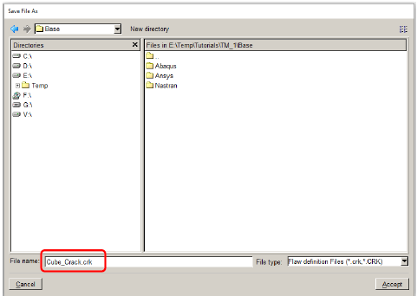
图2.25：New Flaw Wizard第六个对话框 – 保存文件
接下来裂纹被引入到模型中，然后重新划分网格。在此过程中会显示一个Flaw Insertion Status窗口，图2.26。有四个阶段：裂纹与模型的几何相交、表面网格划分和体网格划分。生成的模型显示在FRANC3D主窗口中，图2.27。此图中的表面网格显示选项已打开。
图2.26：Flaw Insertion Status窗口
图2.27：重新划分网格后的局部裂纹模型

步骤4.2：从文件中导入裂纹
如果您想尝试此步骤，您必须从步骤4.1关闭模型，并重新导入原始无裂纹的局部和全局模型。
从FRANC3D菜单中，选择Cracks->Flaw From Files，图2.28。第一个对话框，图2.29，让您选择.crk文件。选择Cube_Crack.crk文件名并点击Accept。添加的裂纹是一个半径为1的圆，以立方体的正面为中心，平行于xz平面。
这个裂纹是在步骤4.1中使用带有save to file选项的New Flaw Wizard创建的。
图2.28：Crack菜单中的Flaw From Files选项
图2.29：Flaw from file对话框中选择.crk文件

向导的下一个对话框，图2.30，允许您调整裂纹的位置，方向不能改变。最后一个对话框，图2.31，允许您设置模板网格参数。使用默认设置，点击Finish完成裂纹引入和重新划分网格。
图2.30：设置位置的Flaw向导对话框
图2.31：带有裂纹模板网格的模型中显示的裂纹几何

2.5 步骤5：静态裂纹分析
引入裂纹并对模型重新划分网格后，我们使用ANSYS执行应力分析，它提供计算应力强度因子（SIF）所需的位移结果。通常，您会在运行自动裂纹扩展之前运行初始裂纹的“Static Crack Analysis”，这使您可以验证裂纹模型与无裂纹模型是否一致。你可以使用ANSYS后处理程序比较原始无裂纹和裂纹模型的位移云图，以验证裂纹模型是否有效。
您也可以尝试使用更大或更小的模板半径重新引入裂纹，以验证计算的SIF是否准确。对于合理的模板网格，SIF应该没有明显变化。

步骤5.1：静态裂纹分析
从FRANC3D菜单中，选择Analysis->Static Crack Analysis，图2.32。第一个对话框，图2.33，要求您输入FRANC3D要保存的数据库文件的文件名。我们在File Name后输入文件名Ansys_Cube_Subdivide.fdb，点击Next。
请注意，您不能使用无裂纹的Ansys_Cube.cdb或Ansys_Cube_LOCAL.cdb的文件名，因为在分析期间创建的新的.cdb文件会覆盖掉原始的.cdb文件。而在裂纹扩展的每一步都将会使用到原始无裂纹的.cdb文件。
图2.32：Static Crack Analysis菜单
图2.33：Static Analysis wizard第一个对话框 - 文件名

步骤5.2：选择有限元求解器
向导的下一个对话框，图2.34，允许您指定求解器，选择ANSYS并点击Next（图2.34中未显示按钮）。如果此对话框未显示，说明ANSYS的求解器已经被自动选择。
图2.34：Static Analysis wizard第二个对话框 - 选择求解器

步骤5.3：指定ANSYS分析选项
向导的下一个对话框，图2.35，允许您指定ANSYS 输出和分析选项。该模型是局部模型，必须与全局模型合并，如果使用FRANC3D剖分了局部模型，则会自动选中Connect to global model。下一个对话框，图2.36，允许您设置局部 + 全局模型连接。
请注意，如果正在分析的模型是完整模型，则图2.35中的对话框是最终对话框，因为没有全局模型，Next按钮将会被Finish按钮替代。
图2.36显示了连接局部和全局模型的选项。AUTO_CUT_SURF和GLOBAL_CONNECT_SURF是由FRANC3D创建的剖面上的节点集，会被自动选择。单击Finish开始运行ANSYS（在后台批处理模式下运行）。FRANC3D写入文件，然后尝试根据ANSYS Executable信息执行ANSYS（图2.35）。您可以监控FRANC3D CMD窗口和ANSYS .err、.out和.log文件中的错误或警告信息。
图2.35：Static Analysis wizard第三个对话框 - ANSYS输出选项
图2.36：局部/全局模型连接
请注意，如果ANSYS未运行，您将在FRANC3D中看到一条消息，指出无法计算SIF，因为没有位移，或者您可能会看到一条消息，指出FRANC3D无法找到或打开.dtp文件。这可能是由于ANSYS可执行文件的路径不正确或许可证字符串不正确。ANSYS的可执行文件（和它的路径）将取决于ANSYS的安装、ANSYS的版本、操作系统等。对于MS Windows，对于ANSYS 2022 R2的典型安装，可执行文件将是 "ANSYS222.exe"，位于 "C:\Program Files\ANSYS Inc\v222\ansys\bin\winx64 "文件夹。默认的ANSYS许可证字符串是“ansys”。您可以使用Mechanical APDL Product Launcher确定您的ANSYS许可证字符串。使用Product Launcher的顶部菜单栏，单击Tools->Display Command Line，然后在显示的对话框中查找“-p”，许可证字符串将跟随-p出现。
如果分析需要稍后运行或在不同的计算机上运行，在图2.36中选中Write files but DO NOT run analysis选项，将在不运行ANSYS的情况下创建所有文件。
如果您需要在不同的计算机上运行分析，您必须将结果文件（.dtp）传回工作文件夹，然后您可以使用File->Read Results菜单选项将结果导入FRANC3D。.dtp文件由ANSYS APDL命令创建，这些命令是FRANC3D写入的.cdb文件的一部分。

2.6 步骤6：计算应力强度因子

步骤6.1：计算应力强度因子
一旦完成ANSYS分析，我们就可以计算SIF。从FRANC3D菜单中，选择Cracks->Compute SIFs，图2.37。Stress Intensity Factor对话框，图2.38。您应该使用M-integral，但您可以使用Displacement Correlation选项检查结果是否与M-integral的结果一致。点击Finish，显示SIFs Plot对话框，如图2.39。您可以使用上方选项卡查看三种模式的应力强度因子（SIF）：KI、KII和KIII型；与I型相比，II型和III型的值应该可以忽略不计。
图2.37：从Cracks菜单中选择Compute SIF`s
图2.38：Compute SIFs对话框
SIF的单位是MPa√mm。从点A开始，绘制SIF与归一化裂纹前缘长度的关系图 - 参见图2.39左窗格中的图。
图2.39：应力强度因子图

2.7 步骤7：手动裂纹扩展
我们将“手动”扩展裂纹前缘，便于在继续进行自动裂纹扩展之前检查预测的裂纹扩展，以确定合适的拟合和外推参数，这在第2.8节中进行了描述。

步骤7.1：扩展裂纹
从FRANC3D菜单中，选择Cracks->Grow Crack，图2.40。在第一个对话框中，图2.41，切换到Quasi-Static crack扩展并点击Next。使用Max Tensile Stress理论确定扭结角，图2.42。在这个案例中，裂纹扩展基本上是平面的，点击Next。使用Power Law关系确定沿裂纹前缘的点之间的相对扩展，图2.43；我们将使用默认的幂指数n=2。模型中只有一个分析步，点击Finish继续，软件会询问您是否要将扩展参数保存到文件中，图2.44，您可以选择No。
有关裂纹扩展模型的说明，请参阅《参考手册》。
图2.40：Grow Crack菜单选项
图2.41：Crack Growth向导 - 第一个对话框
图2.42：Crack Growth向导 - 第二个对话框，使用quasi-static growth
图2.43：Crack Growth向导 - 第三个对话框，使用quasi-static growth
图2.44：Save growth parameters对话框

步骤7.3：指定拟合和外推
下一个对话框，图2.45，允许您指定裂纹前缘点的拟合参数。可以双击（crack）视图查看裂纹面，该视图是默认视图。
extension设置为0.15，此值通常是根据初始裂纹半径自动设置的，因此您的值可能会有所不同。我们将其更改为0.12并打开Mesh和Markers（图2.45中右上角）的复选框。绿色点是计算的新裂纹前缘点，蓝线是对这些点进行拟合的曲线，图2.46。请注意，scale node为0.5；计算的扩展值从最小到最大排序，scale node可以从0到1变化。对于scale node为 0.5，中位数扩展被设置为用户指定的值，所有其它扩展被相应地缩放。
使用Fixed Order Polynomial Through Points拟合选项，polynomial order设置为3，extrapolate设置为默认设置，为裂纹前缘两端的2%。随着裂纹的扩展，可能需要调整拟合参数。在本案例中，四阶多项式提供了更好的拟合，曲线拟合的原则是使用最简单的合理拟合。因此我们仍然使用默认的三阶多项式，点击Next继续。
请注意，拟合的（蓝色）曲线必须进行外推，使两端都延伸到模型表面之外，但不应过度外推。通常FRANC3D会自动找到合理的外推值。
中位数扩展必须在当前前缘和新前缘之间沿整个前缘提供足够的空间，以定义新的裂纹几何。
图2.45：Crack growth向导对话框，用于裂纹前缘拟合选项
图2.46：通过前缘点曲线拟合

步骤7.4：指定裂纹前缘模板
最后一个对话框，图2.47，允许您指定裂纹前缘网格模板参数。裂纹前缘网格模板延伸到模型表面之外，这与前缘拟合外推相对应。模板半径可以设置为绝对值或中位数扩展的百分比，默认为85%，如图2.47所示。我们切换到absolute value，Template Radius设为0.1，图2.48，与初始裂纹模板半径相同。准备好继续进行裂纹引入和重新划分网格时，在此对话框上点击Next。
请注意，扩展后的裂纹几何已引入到原始无裂纹的模型中，因此请勿覆盖或删除原始无裂纹模型文件。
图2.47：Crack Growth向导对话框的mesh template选项
略小于裂纹扩展的模板半径通常效果最好，尤其是在裂纹前缘有扭结或转向的情况下。
图2.48：模板半径设置为0.1
可以像对初始裂纹所做的那样分析生成的模型（参见上面的步骤5）。请注意，您需要为此模型指定一个不同的名称，例如Ansys_Cube_step_001，这样您就不会覆盖初始裂纹文件。您可以继续手动扩展，然后进行静态分析，或者您可以尝试自动裂纹扩展，如下所述。

2.8 步骤8：自动裂纹扩展
本节介绍从初始裂纹模型开始的自动裂纹扩展步骤。我们从现有的FRANC3D模型开始，使用在2.4和2.5节中创建的模型。在大多数情况下，我们会在第2.7节中描述的手动步骤之后简单地进行自动扩展，但这不会显示所有对话框，因此我们将从初始裂纹模型开始。

步骤8.1：打开FRNC3D重启动文件
从FRANC3D图形用户界面开始（见图1.1），选择菜单File->Open。选择第2.5节中指定的文件名，名为Ansys_Cube_Subdivide.fdb，点击Accept。模型将被读入FRANC3D（连同运行静态分析时创建的结果文件）。我们将忽略已经在上一步中扩展了初始裂纹的事实（但我们将使用其设置）。下一节介绍自动裂纹扩展分析的步骤。

步骤8.2：裂纹扩展分析
从FRANC3D菜单中，选择Analysis->Crack Growth Analysis，图2.49。向导的第一个对话框，图2.50，允许您选择计算SIF的方法。我们使用默认选择的M-integral，点击Next。如果这个对话框没有显示，则会根据您之前在计算SIF时的选择自动选择SIF的计算方法。
图2.49：Crack Growth Analysis菜单
图2.50：Crack Growth Analysis向导 - 第一个对话框

步骤8.3：指定扩展规则
第二个对话框，图2.51，让我们设置裂纹扩展类型，我们使用准静态扩展。点击Next，显示第三个对话框，图2.52。使用默认的MTS理论来计算扭结角。点击Next，显示第四个对话框，图2.53。使用准静态扩展的默认设置，只有一个有限元载荷步骤可供选择，点击Finish。软件会询问您是否要将扩展参数保存到文件中，你可以选择No。
图2.51：Crack Growth Analysis向导 - 第二个对话框
图2.52：Crack Growth Analysis向导 - 第三个对话框
图2.53：Crack Growth Analysis向导 - 第四个对话框

步骤8.4：指定拟合和模板参数
第五个对话框，图2.54，让我们设置裂纹前缘拟合和网格模板参数。使用默认的三阶多项式和2%外推值，将模板半径设置为绝对值0.1，点击Next。
图2.54：Crack Growth Analysis向导 - 第五个对话框

步骤8.5：指定扩展计划
第六个对话框，图2.55，让我们定义每个裂纹扩展步的扩展量。将步数设置为5，将恒定扩展步长设置为0.2，点击Next。
注意，我们正在采取一个相对较大的裂纹扩展步，这是为了减少本案例的扩展步数和计算时间。大步长有时会导致裂纹前缘形状的振荡问题（请参阅用户指南的第9章），但对于此模型，0.2是可以接受的。
图2.55：Crack Growth Analysis向导 - 第六个对话框

步骤8.6：指定求解器
第七个对话框，图2.56，显示ANSYS是求解器。Current crack growth step默认为0 - 代表初始裂纹。（如果我们首先“手动”扩展裂纹，我们应该将其设置为1。）FRANC3D将根据前面对话框中定义的扩展规则扩展裂纹，然后将生成的文件命名为Ansys_Cube_Subdivide_STEP_001.*。随着自动扩展分析的进行，后续文件名的步骤编号会自动增加。点击Next（图2.56中未显示按钮）。
图2.56：Crack Growth Analysis向导 - 第七个对话框
第八个对话框，图2.57，显示了分析设置。您应该已经在FRANC3D Preferences中设置了ANSYS可执行文件路径，FRANC3D会自动设置Global model模型，点击Next。
图2.57：Crack Growth Analysis向导 - 第八个对话框
第九个对话框，图2.58，显示局部 + 全局连接。默认使用Merge nodes来合并局部和全局模型，点击Finish，开始自动裂纹扩展分析。
图2.58：局部 + 全局连接选项
FRANC3D以Ansys_Cube_Subdivide_STEP_001的名称保存第一个裂纹扩展步的.fdb、.cdb等文件，然后ANSYS在后台运行分析。如果分析在任何阶段停止，则可以从最后一个扩展步重新开始。保留所有必需的重新启动_STEP_#文件，则任何扩展步的模型都可以读入FRANC3D以查看SIF，或使用修改后的裂纹扩展步长重新开始分析。
可以在用户指南的第3章中找到各种文件的说明。

2.9 步骤9：SIF历史和疲劳寿命
步骤8中的自动裂纹扩展分析完成后，可以显示应力强度因子历史，您可以继续步骤9.1。否则，您可以使用File->Open菜单选项重新打开FRANC3D 并打开最后一步的.fdb文件。

步骤9.1：沿路径的SIF
从FRANC3D菜单中，选择Cracks->SIFs Along a Path，图2.59。如果SIF尚未计算，将显示Compute SIF对话框（见图2.50），保留默认值并点击Finish。
图2.59：SIFs Along a Path菜单选项
应出现Stress Intensity Factors (along a path)对话框，图2.60。裂纹前缘与穿过前缘的路径一起显示在窗口左侧，沿路径的SIF历史显示在窗口右侧。您可以使用窗口上方的选项卡来绘制II型和III型SIF，以及沿路径的弹性J积分和T应力值。你可以定义一个新的路径，图2.61。您也可以导出数据。例如，您可能需要导出I型SIF历史（K vs a）以使用其它软件计算疲劳循环寿命。导出的数据文件为ASCII txt文件。
图2.60：SIFs Along a Path对话框–KI图
图2.61：SIFs Along a Path对话框–定义路径

步骤9.2：所有前缘的SIF
从FRANC3D菜单中，选择Cracks->SIFs For All Fronts。如果尚未计算SIF，将显示Compute SIFs对话框，保留默认值并点击Finish。
应出现Stress Intensity Factors (for all fronts)对话框，图2.62。裂纹前缘显示在窗口左侧，所有裂纹前缘的SIF显示在窗口右侧。您可以使用窗口上方的选项卡来显示II型和III型SIF以及弹性J积分和T应力值。如果有多个裂纹前缘或多个分析步，可以使用下拉列表进行选择。
图2.62：SIFs for all Fronts对话框–KI图

步骤9.3：预测疲劳寿命
接下来可以计算疲劳寿命，从FRANC3D菜单中，选择Fatigue->Fatigue Life Predictions，图2.63。如果尚未计算SIF，将显示Compute SIFs对话框，保留默认值并点击Finish。
图2.63：Fatigue Life Predictions菜单选项
Fatigue Life对话框如图2.64所示，裂纹前缘显示在左侧，右侧的对话框应为空白（假设之前未定义寿命参数）。点击Set Parameters，显示如图2.65所示的对话框。
图2.64：Fatigue Life对话框
图2.65：Fatigue Life参数
单位为MPa和mm，点击Change按钮，显示图2.66中的对话框，并将单位设置为MPa和mm，点击Accept。
有限元单位也可以使用Edit菜单在FRANC3D主窗口中设置。
图2.66：FEM units对话框
接下来定义裂纹扩展加载计划，点击New Schedule按钮（见图2.65），显示图2.67中的对话框。选中Schedule，然后点击Add按钮，参见图2.67右。将显示如图2.68所示的对话框。我们使用一个简单的循环加载计划，模型施加的载荷对应Kmax，Kmin为零。点击Accept返回加载计划，图2.69。
stress ratio设置为0。只有一种载荷工况，它代表Kmax条件。Repeat计数设置为FOREVER。点击Accept，完成加载计划。加载计划只有一个事件，因此可以为事件或加载计划设置永远重复。
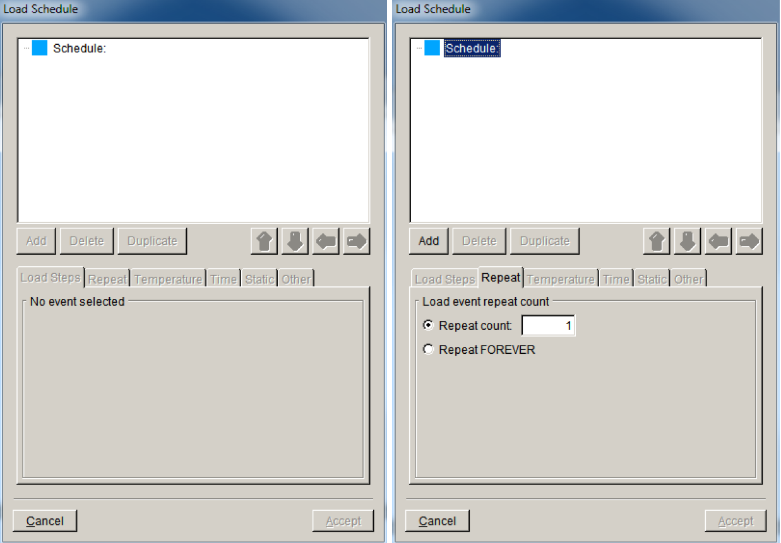
图2.67：New Load Schedule对话框
图2.68：Event type对话框
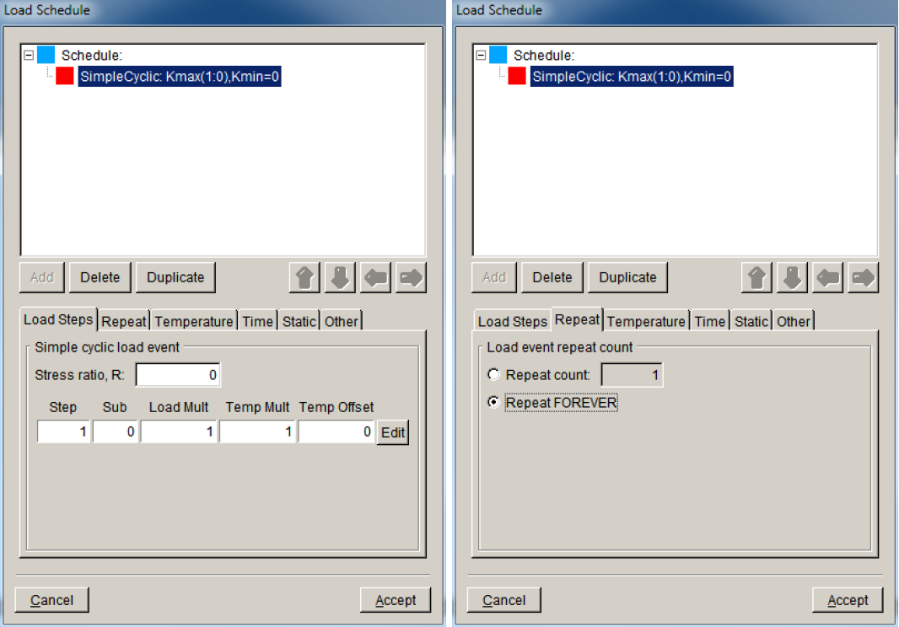
图2.69：简单的循环加载计划设置为永远重复
接下来定义裂纹扩展速率模型，点击New Model按钮（见图2.65），显示图2.70中的对话框。选择Create a cyclic loading growth rate model，点击Next，显示图2.71的对话框。
图2.70：Growth model type对话框
图2.71：Cyclic Loading Growth Model对话框
我们使用默认的Paris模型，点击Next，显示图2.72中的对话框。扩展速率模型为temperature independent。点击Next，显示Paris扩展模型对话框，图2.73。
图2.72：温度相关或不相关扩展速率模型对话框
图2.73：Paris扩展模型对话框
首先，设置Paris扩展模型的单位。点击Change按钮，显示Units对话框，图2.74。将单位设置为与之前设置的有限元单位相同，即MPa和mm。如果您的扩展模型单位与有限元单位不同，FRANC3D将自动进行单位转换。点击Accept。
图2.74：Paris扩展模型单位
在Paris扩展模型对话框中，单击C、n、DKth和Kc字段并输入适当的值，图2.75。点击Next返回主窗口（见图2.65）。其它选项保持默认值，点击Accept，返回Fatigue Life对话框，图2.76。
图2.75：Paris扩展模型参数值
图2.76：显示Cycles vs Crack Growth Step的Fatigue life对话框
请注意，Paris的幂指数“n”设置为3，而我们使用n=2进行准静态扩展。在实践中，您可以在扩展过程中使用疲劳模型和材料数据，以便扩展与此处完成的疲劳寿命计算一致。但是，这不是绝对必要的，因为这里重新计算了疲劳循环数。
如果我们选择基于路径绘制循环，我们必须选择Path选项，然后点击Define按钮来创建路径，图2.77。默认路径是通过裂纹前缘中点连线的。一旦定义了路径，就会显示循环数与裂纹路径长度的关系，图2.78。
图2.77：Define crack path对话框
图2.78：疲劳循环与裂纹长度

2.10 步骤10：用更大的局部模型继续扩展
我们使用局部模型进行裂纹扩展模拟，如果裂纹扩展超出局部模型的边界，则可以剖分更大的局部模型并继续扩展裂纹，而无需从头重新开始模拟。在这一步中，我们描述了提取当前裂纹几何并将此裂纹引入到更大的局部模型以继续扩展裂纹的过程。

步骤10.1：提取并保存裂纹几何
裂纹扩展中每一步的裂纹几何信息被保存在FRANC3D重新启动文件（.fdb）中，位于以下数据块中：
FLAWSURF
(
VERSION: 5
NUM_SURFS: 763
SURF: 0
263 264 356
6.83559456365193 5.00380971299962 9.72712346638146
…
…
4.73891556707121 5.00420103803897 8.3468309877949
)
可以使用任何文本编辑器从.fdb文件中复制此数据并保存到.crk文件中。
我们打开Ansys_Cube_subdivide_STEP_005.fdb文件，复制FLAWSURF数据，并将其保存到名为Ansys_Cube_step_5.crk的.crk文件中。
在第5步，裂纹正在接近局部模型区域的边界，图2.79，因此我们无法进一步扩展裂纹。
图2.79：步骤5中的局部模型

步骤10.2：从保存的裂纹几何重新启动
启动FRANC3D，然后从菜单中选择File->Import。我们可以从立方体中提取更大的局部模型，但对于本案例，我们将导入完整的立方体模型并使用完整模型运行后续裂纹扩展模拟。
从对话框中选择Import a complete model，图2.80，将Mesh File Type设置为 ANSYS，然后选择Ansys_Cube.inp文件，图2.81。点击Accept继续。
图2.80：FRANC3D模型导入对话框
图2.81：FRANC3D导入选择的网格文件
注意：如果您选择创建更大的局部模型而不是使用完整模型，请确保编辑局部和全局模型的文件名，以免覆盖第一组局部和全局模型文件（参见图2.16）。
在下一个对话框中，点击Select All按钮，图2.82，保留定义了边界条件的所有网格面。准备好后点击Finish，模型将被导入并显示在FRANC3D主窗口中（见图2.8）。您将需要设置/接受单位制，然后设置/接受工作目录。
图2.82：使用Select All按钮保留所有高亮显示的网格面
从FRANC3D菜单中，选择Cracks->Flaw From Files。选择从.fdb文件中提取的Ansys_Cube_step_5.crk文件。.crk文件被读取，然后显示在Orient User Flaw对话框中，图2.83。请注意，裂纹几何包括原始的圆形裂纹和所有后续的扩展步。另请注意，部分裂纹几何位于模型之外，因此可以正确计算相交。一般来说，从文件中读取的裂纹可以在笛卡尔空间中平移，但是为了继续裂纹扩展，我们需要完全相同的位置。
点击Next设置网格模板参数，图2.84，我们使用默认值。准备好后点击Finish，引入裂纹并重新对模型划分网格。
图2.83：立方体模型中显示的Step 5裂纹几何
图2.84：Step 5裂纹网格模板
从FRANC3D菜单中，选择Static Crack Analysis并设置分析参数，使用与步骤5相同的设置。唯一改变的是文件名，这样我们就不会覆盖先前保存的模型文件，文件名定义为Ansys_cube_full_STEP_005。
分析生成的SIF应与使用局部模型step_005计算的SIF几乎相同。图2.85显示了两种情况下的I型 SIF。由于裂纹前缘周围的网格不同，因此存在细微差别。在这个阶段，裂纹可以进一步扩展，使用相同的扩展步长0.2再进行6步裂纹扩展。
图2.85：Step 5原始局部模型分析的I型 SIF（上）与使用完整模型的新结果（下）进行比较。
在将裂纹另外扩展6步之后，我们可以结合SIF历史进行两次分析。在下一步中，使用Advanced->Create Growth History来执行此操作。

步骤10.3：合并SIF历史
启动FRANC3D，选择File->Open菜单选项，然后打开Ansys_Cube_sub_STEP_005.fdb文件。从Advanced菜单中，选择Create Growth History，图2.86。显示如图2.87所示的对话框。请注意，初始裂纹标记为CrackStep_1，之后有5个扩展步。您可以使用Plot菜单显示裂纹前缘，图2.88。
图2.86：FRANC3D Advanced菜单
图2.87：Create Growth History对话框 - 局部模型数据
图2.88：Create Growth History对话框
使用Create Growth History对话框中的File菜单，选择Save History，图2.89，并将SIF历史保存到一个.fcg文件，命名为Ansys_Cube_sub_steps.fcg。点击Cancel按钮关闭对话框，然后使用主菜单File->Close选项关闭FRANC3D中的模型。
图2.89：Create Growth History对话框File菜单
现在使用菜单File->Open选项打开Ansys_Cube_full_STEP_011.fdb文件。与局部模型一样，使用Create Growth History对话框保存历史。完整模型的SIF历史如图2.90所示。请注意，完整模型中的CrackStep_1与局部模型中的CrackStep_6给出相同的SIF。但是，完整模型中的CrackStep_1包含裂纹扩展数据。
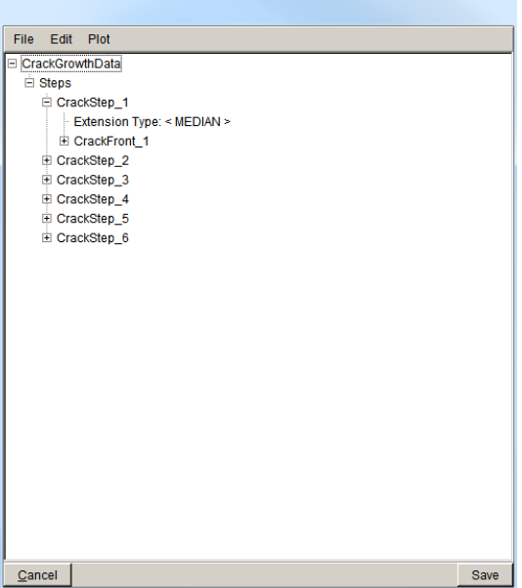
图2.90：Create Growth History对话框文件菜单 - 完整的模型数据
将完整的模型SIF历史保存到名为Ansys_Cube_full_steps.fcg的.fcg文件中。关闭Create Growth History对话框，并关闭FRANC3D主模对话框中的模型。

选择菜单Advanced->Create Growth History选项以显示Create Growth History对话框，使用对话框中的菜单File->Read History，图2.91。选择Ansys_Cube_sub_steps.fcg文件。然后使用菜单File->Append History，并选择Ansys_Cube_full_steps.fcg文件。注意这个阶段会有12个步骤的裂纹数据，图2.92。我们需要从局部模型数据中删除CrackStep_6，因为它不包含扩展数据。我们高亮CrackStep_6，图2.92，然后右击鼠标，图2.93。选择Delete Crack Step，它将被删除，留下11个扩展步。您可以绘制组合的裂纹前缘，图2.94。
图2.91：Create Growth History对话框文件菜单 – File菜单
图2.92：Create Growth History对话框 – 组合SIF历史数据
图2.93：鼠标右键点击CrackStep_6并删除
图2.94：Create Growth History对话框 - 组合裂纹前缘
使用此对话框中的File菜单（图2.92）将组合的SIF历史保存到名为Ansys_Cube_combined_steps.fcg的.fcg文件中。点击底部的Cancel按钮关闭对话框。点击Save按钮提示您将历史数据保存到文件。
可以使用Read SIF Data按钮将组合的SIF历史数据导入Fatigue Life模块，图2.95。Set Parameters后，您可以绘制循环图，见步骤9.3。
图2.95：Fatigue Life对话框

附录A：ANSYS Workbench

A.1 Workbench中的APDL命令
ANSYS Workbench结合APDL命令可用于创建可在FRANC3D中使用的.cdb文件。在Workbench中构建了一个简单的板模型，图A-1，具有两个区域，图A-2。定义小的中心区域以创建FRANC3D的局部模型。在实践中，可以使用FRANC3D提取局部区域，而无需在Workbench中定义两个区域。图A-3显示了添加到Workbench以写入.cdb文件的APDL命令。创建了三个.cdb文件，BOXALL.cdb将是完整模型，可以在FRANC3D中导入和剖分。或者，可以将BIG_BOX.cdb和SMALL_BOX.cdb文件作为“already divided”来导入。
图A-1：Workbench界面
图A-2：Workbench中简单板的模型
图A-3：用于写入.cdb文件的Workbench APDL命令
接下来描述一个稍微复杂的过程和模型。在Workbench中创建模型，并将Mechanical APDL连接到设置对话框下，图A4-A6。这用于在ANSYS Classic中编辑模型并创建.cdb文件。
图A-4：ANSYS Classic的Workbench接口
图A-5：具有温度、压强、力、接触和循环对称的示例模型
图A-6：定义局部和全局模型
使用以下方法来创建局部模型和全局模型的.cdb文件。
ANSYS：
- 在Workbench中创建模型
- 设置坐标系
- 将部件命名为GLOBAL_MODEL，LOCAL_MODEL和INTERFACEC
- 添加温度、压强、力、接触等
- 添加边界条件
- 使用统一的单位制
- 将ADPL链接到结构模型
- 在ADPL中编辑Mechanical（将启动ANSYS Classic）
- 在Ansys Classic中，将需要以下命令（可能会进行修改）来创建CDB文件，或向Workbench Mechanical Setup中添加命令：
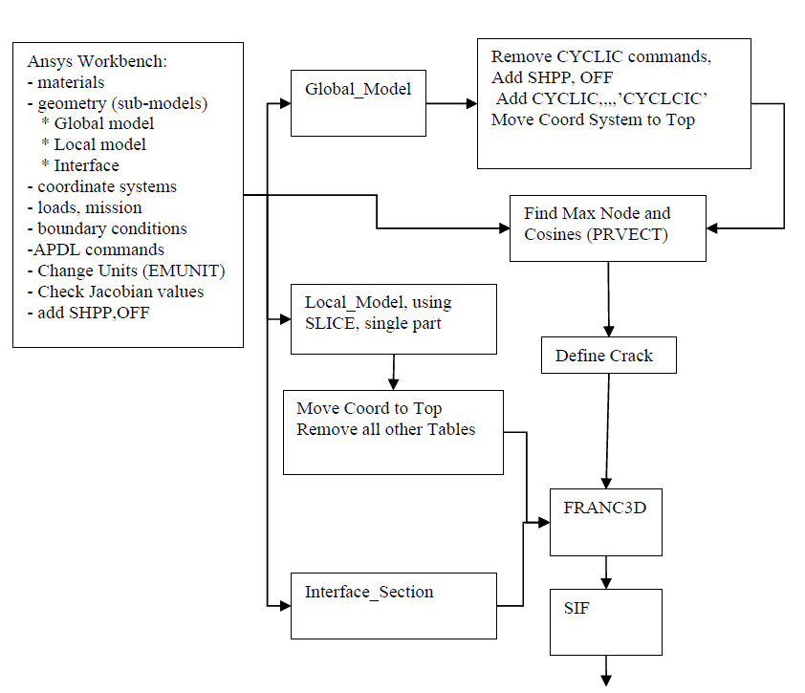
ANSYS CLASSIC APDL命令：
点击菜单Select->Everything
CDWRITE,DB,F3D_FULL_MODEL,CDB
CMSEL,U,LOCAL_MODEL
NSLE
CDWRITE, DB,F3D_GLOBAL_MODEL,CDB
CMSEL,,LOCAL_MODEL
NSLE
CDWRITE, DB,F3D_LOCAL_MODEL,CDB

ANSYS WORKBENCH ADPL命令：
ALLSEL,ALL,ALL
CDWRITE,DB,D:\ F3DMODELS\DOVETAIL\F3D_FULL_MODEL,CDB
ALLSEL,ALL,ALL
CMSEL,U,LOCAL_MODEL
NSLE
CDWRITE,DB,D: \F3DMODELS\DOVETAIL\F3D_GLOBAL_MODEL,CDB
ALLSEL,ALL,ALL
CMSEL,,LOCAL_MODEL
NSLE
CDWRITE,DB,D:\ F3DMODELS\DOVETAIL\F3D_LOCAL_MODEL,CDB
ALLSEL,ALL,ALL

对全局模型文件的修改：
在GLOBAL_MODEL.CDB文件中进行了以下更改：
- 删除了CDB文件中的以下几行：
*DIM,_CYCLICMAP ....
*SET,_CYCLICMAP ....
CYCL,CDWR ....
- 添加了以下单元形状检查命令：
SHPP,OFF
- 在CDB文件中/ GO和/ Finish命令之前，添加了以下命令：
CYCLIC,,,,'CYCLIC'

A.2 Workbench ds.dat文件
提交模型进行分析时，ANSYS Workbench会创建一个ds.dat文件。该文件包含所有模型数据，并且是一个ASCII文件，因此可以对其进行编辑。创建.cdb文件的一种简单方法是编辑ds.dat文件并添加cdwrite命令。编辑后的文件可以被ANSYS处理并写入一个.cdb文件。
FRANC3D可以在GUI导入期间直接处理.db或.dat文件。必须使用可以读取该文件的ANSYS版本，因为FRANC3D将在后台执行ANSYS以将这些文件转换为.cdb文件，然后导入生成的.cdb文件。此处简要描述该过程。
从WB的ds.dat文件开始，使用FRANC3D导入和剖分选项，图A-7。更改文件类型过滤器后，选择ds.dat文件，图A-8。选择文件后，单击Next，ANSYS在后台运行以创建cdb文件以及.s##文件，图A-9。
图A-7 选择导入和剖分。
图A-8 更改文件类型并选择ds.dat文件。
图A-9 ANSYS用于从ds.dat文件创建.cdb和.s##文件。
当ANSYS完成时，FRANC3D自动将.cdb和.s##文件导入剖分模型对话框，图A-10。然后可以切出一个局部模型，并保存局部和全局.cdb文件，图A-11。局部和全局cdb文件将包含相关的边界条件数据和载荷步。
图A-10 FRANC3D子模型对话框。
图A-11 用于保存LOCAL和GLOBAL cdb文件的FRANC3D对话框。

附录B：使用Python脚本添加ANSYS CP数据
FRANC3D可以传递ANSYS CP（耦合自由度）数据。通常，最好将定义有CP数据的所有节点包含在全局模型中。但在某些情况下，可能需要在局部模型中包含一些带有CP数据的节点。在本案例中，应该为那些CP节点保留表面网格，应编辑生成的含裂纹的_full.cdb文件以重新创建CP数据。
我们使用一个简单的圆盘模型来演示如何轻松处理这种情况。圆盘的几何如图B-1所示，边界条件被修改为包括对称面上的CP数据，图B-2。将两个对称面上的节点定义为cp_surfs节点组（cmblock），当将模型导入FRANC3D时，可以选中该节点组来保留节点和网格。
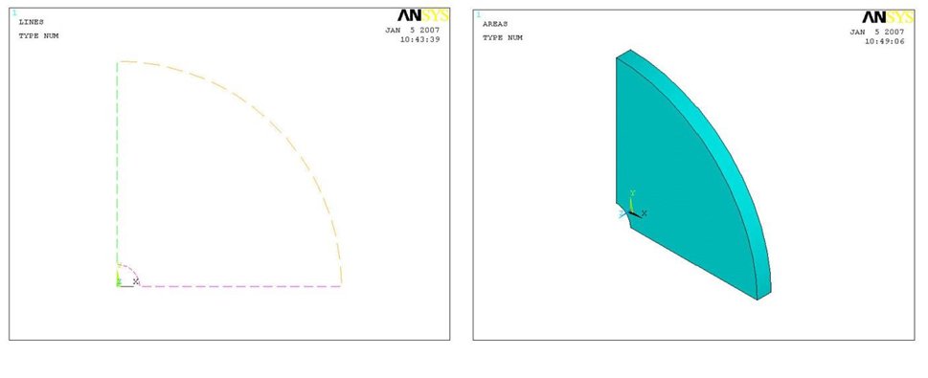
图B-1 ANSYS圆盘几何
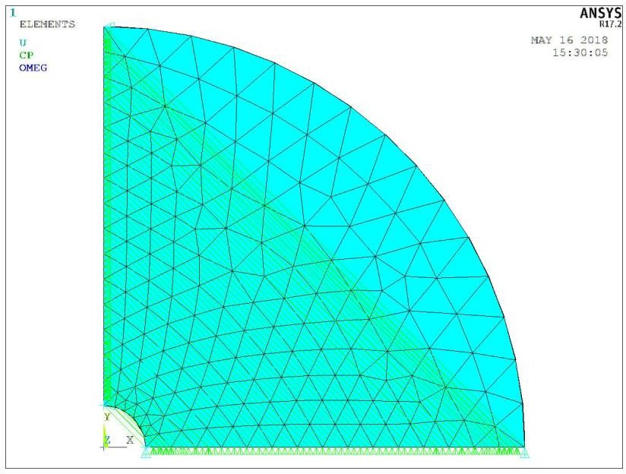
图B-2 对称面节点上的ANSYS CP

B.1 将圆盘导入FRANC3D
从FRANC3D图形用户界面开始，选择File->Import，在Select Type of Import 对话框中，选择Import and divide into global and local models选项，然后点击Next。在Select Import Mesh File对话框中，将Mesh File Type切换到ANSYS，然后选择模型文件disk_CP.cdb，如图3所示，点击Next。
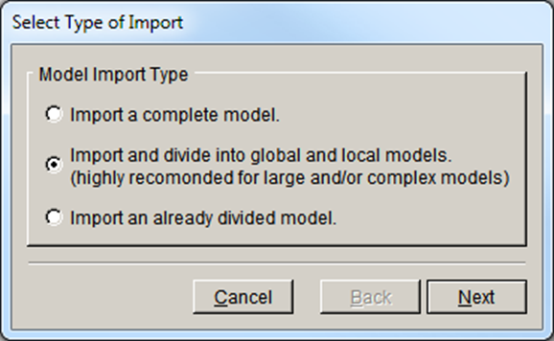
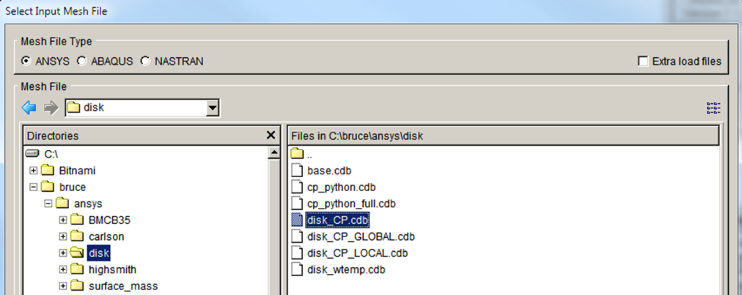
图B-3 FRANC3D有限元模型导入
使用Define Local Submodel对话框中的Rubberband Box工具选中局部模型区域，点击Crop按钮后，点击Next，然后使用默认文件名保存局部和全局模型文件。在图5的Select Retained BC Surfaces对话框中，使用Show Node Sets按钮列出节点组并选中cp_surfs，最后点击Finish，导入的模型将显示在FRANC3D主窗口中，我们准备将裂纹引入到局部模型中。
图B-4 FRANC3D剖分局部模型
图B-5 保留对称面上的节点和网格

B.2 引入初始裂纹
引入一个半径为0.1的圆形裂纹，图B-6。请注意，表面网格和节点保留在CP对称表面上。接下来，按照以下两节所述的方法在ANSYS中重新生成CP数据。
图B-6 在局部模型上引入裂纹

B.3 创建Python脚本
需要创建一个Python脚本，该脚本将修改在下一步中输出的_full.cdb文件。FRANC3D需结合Python 2.7来运行脚本。以下是一个示例脚本。
#!/usr/bin/python
import sys
import string

if __name__ == '__main__':
fname = sys.argv[-1]
# read the input file
fdi = open(fname,'r')
buff = fdi.readlines()
output = []

for lb in buff:
if len(lb) > 0 :
if lb[0] == '/' or lb[0] == '!' :
str = lb
vals = str.split()
if vals[0].upper() == '/SOLU' :
output.append(lb)
cpdel = "CPDEL,all,all\n"
output.append(cpdel)
cpcyc = "CPCYC,UY,0.001,1,0,90,0\n"
output.append(cpcyc)
continue

output.append(lb)

fdi.close()

fdo = open(fname,'w')
for lo in output:
fdo.write("%s"%(lo))
fdo.close()
该Python脚本会读取_full.cdb文件，然后搜索各行以查找/SOLU字符串。找到该字符串后，将添加CP命令，该命令将删除然后重新创建CP数据。该文件将被编辑后的信息覆盖。启动ANSYS之前，Python脚本在_full.cdb文件上运行。

B.4 静态裂纹分析
使用ANSYS进行静态裂纹分析。从FRANC3D菜单中选择Analysis->Static Crack Analysis。输入一个文件名（disk_cp_crack.fdb）并选择ANSYS作为求解器。ANSYS选项如图B-7所示。如果Python可执行文件不在PATH环境变量中，则应点击Browse按钮浏览并指定它。我们已将上一部分中的脚本保存为：editAnsysCdb.py。
FRANC3D将自动检查Connect to global model选项并使用全局文件名，点击Next继续。下一个对话框列出了用于连接局部和全局模型的选项，图B-8。使用节点融合选项实现局部和全局模型的合并。单击Finish开始ANSYS分析。
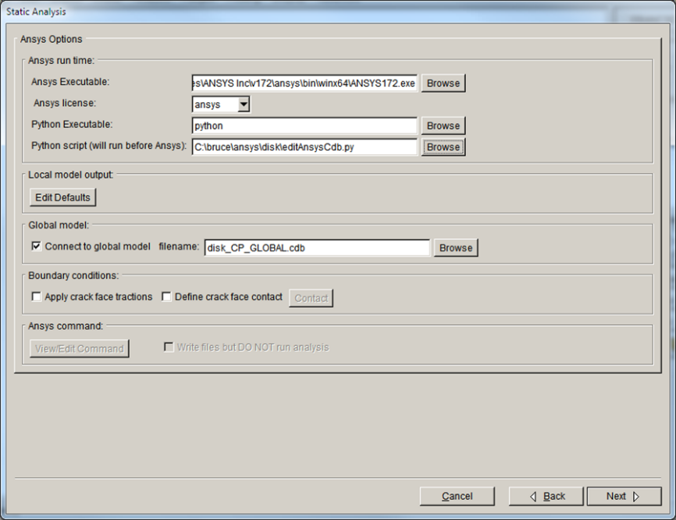
图B-7 带有Python脚本的ANSYS Static analysis选项
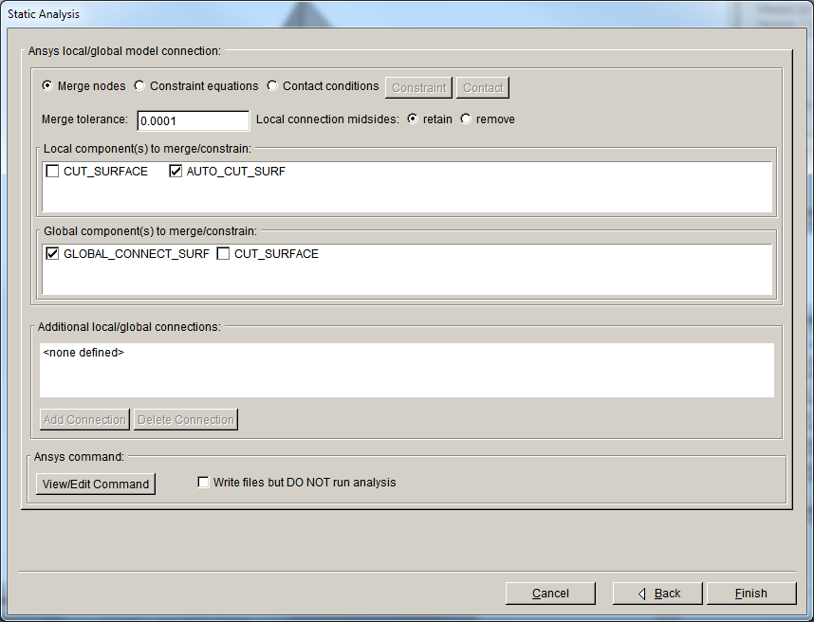
图B-8 Static analysis ANSYS local + global model connection对话框
您可以验证_full.cdb文件是否已正确编辑，图B-9。您还可以验证ANSYS解决方案是否正确，图B-10。
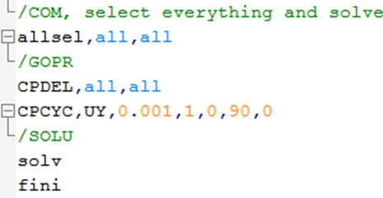
图B-9 添加了带有CP命令的ANSYS _full.cdb文件
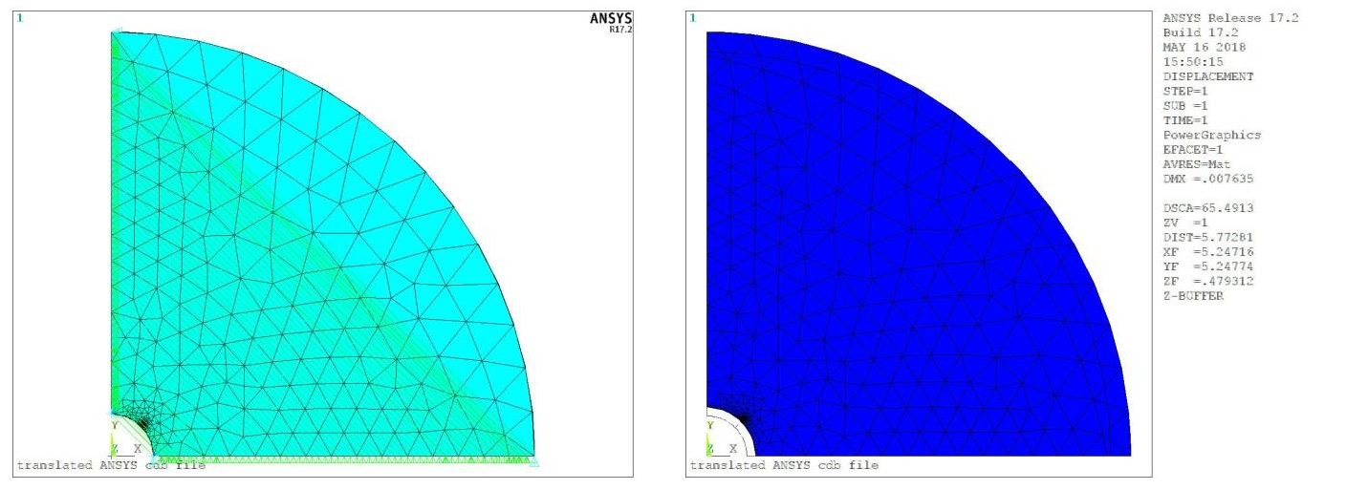
图B-10 显示CP数据（左）和变形形状（右）的ANSYS _full.cdb模型

B.5 计算SIF
一旦ANSYS完成运行，就可以计算SIF。从FRANC3D菜单中选择Cracks->Compute SIFs。图B-11对话框允许您指定计算SIF的方法。如果使用M-积分，则可以通过单击Advanced按钮来确保选中了Include Thermal Terms选项，并且Reference Temperature为0度。基于M-积分的SIF如图B-12所示。SIF应与《案例教程#2-12》案例4中的SIF相匹配。
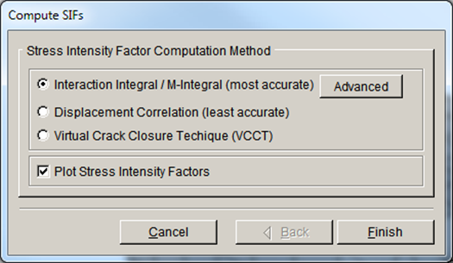
图B-11 Compute SIFs对话框
图B-12 M-Integral计算的SIF

附录C：具有额外载荷步的ANSYS模型
当导入和剖分带有额外载荷步文件的ANSYS模型时，需要注意的是额外载荷将被添加到LOCAL和GLOBAL .cdb文件中。图C.1显示了带有两个额外载荷步文件的ANSYS模型的导入对话框的顺序。
图C.1 用于导入和剖分具有两个.s##文件的ANSYS模型的对话框序列。
为了验证是否包含额外的载荷步信息，我们可以打开GLOBAL .cdb文件并搜索“_lsnum=”命令。例如：
allsel, all, all
/SOLU
_lsnum= 1
solve
_lsnum提供FRANC3D载荷步ID。原始Ansys_Cube.cdb文件包含一个载荷步，并且.s02和.s03文件各包含一个载荷步，这些可能对应于任意ANSYS载荷步，但FRANC3D将在内部重新编号。旧版本的FRANC3D使用ANSYS“lswrite”和“lssolve”命令。
如果再次导入局部和全局模型文件（作为已剖分的模型），用户不应包含额外的.s##文件。使用“already divided”选项导入时，Extra load files复选框（图C.1）不可用。
教程#2使用多个载荷步，模型的ANSYS版本有两个额外的载荷步文件。如果您决定在FRANC3D之外创建自己的局部和全局部分，那么将每个部分的所有载荷步信息放在适当的.cdb文件中是很重要的。FRANC3D需要跟踪载荷步，需要重新组合局部和全局模型，仅当所有信息都包含在.cdb文件中时才能执行此操作。

附录D：ANSYS关键字
此处提供了FRANC3D可识别的ANSYS关键字列表。FRANC3D必须处理这些数据，但是.cdb文件中的大量关键字和数据可以直接传递到_GLOBAL.cdb文件，进而传递到合并了局部+全局模型后的_full.cdb文件。
dispatch.Store(String("/COM"), &AnsysCdbReader::Comment) ;
dispatch.Store(String("/TITLE"), &AnsysCdbReader::Title) ;
dispatch.Store(String("*SET"), &AnsysCdbReader::sSet) ;
dispatch.Store(String("*DIM"), &AnsysCdbReader::sDim) ;
dispatch.Store(String("*IF"), &AnsysCdbReader::IfEndif) ;

dispatch.Store(String("ET"), &AnsysCdbReader::Et) ;
dispatch.Store(String("KEYOP"), &AnsysCdbReader::Keyop) ;

dispatch.Store(String("LOCAL"), &AnsysCdbReader::LocalCoordSys) ;
dispatch.Store(String("N"), &AnsysCdbReader::SingleNode) ;
dispatch.Store(String("NBLOCK"), &AnsysCdbReader::NodeBlock) ;
dispatch.Store(String("EN"), &AnsysCdbReader::SingleElem) ;
dispatch.Store(String("EBLOCK"), &AnsysCdbReader::ElemBlock) ;
dispatch.Store(String("MPTEMP"), &AnsysCdbReader::MPTemp) ;
dispatch.Store(String("MPDATA"), &AnsysCdbReader::MPData) ;
dispatch.Store(String("MP"), &AnsysCdbReader::MP) ;
dispatch.Store(String("TB"), &AnsysCdbReader::TBData) ;
dispatch.Store(String("_LSNUM"), &AnsysCdbReader::LSNum) ;
dispatch.Store(String("_LSNUM="),&AnsysCdbReader::LSNum) ;
dispatch.Store(String("LSWRITE"),&AnsysCdbReader::LSWrite) ;
dispatch.Store(String("D"), &AnsysCdbReader::DispBC) ;
dispatch.Store(String("F"), &AnsysCdbReader::ForceBC) ;
dispatch.Store(String("SFE"), &AnsysCdbReader::PressBC) ;
dispatch.Store(String("SFEBLOCK"), &AnsysCdbReader::PressBC) ;
dispatch.Store(String("SFGRAD"), &AnsysCdbReader::Sfgrad) ;
dispatch.Store(String("BFBLOCK"),&AnsysCdbReader::BFBlock) ;
dispatch.Store(String("BF"), &AnsysCdbReader::BodyForceBC) ;
dispatch.Store(String("BFE"), &AnsysCdbReader::BodyForceEBC) ;
dispatch.Store(String("BFUNIF"), &AnsysCdbReader::BodyForceUnif) ;
dispatch.Store(String("TREF"), &AnsysCdbReader::TempRef) ;
dispatch.Store(String("TIME"), &AnsysCdbReader::TimeBC) ;
dispatch.Store(String("CMBLOCK"),&AnsysCdbReader::CompBlock) ;
dispatch.Store(String("DDEL"), &AnsysCdbReader::DelDisp) ;
dispatch.Store(String("DDELE"), &AnsysCdbReader::DelDisp) ;
dispatch.Store(String("SFEDEL"), &AnsysCdbReader::DelSfe) ;
dispatch.Store(String("SFEDELE"),&AnsysCdbReader::DelSfe) ;
dispatch.Store(String("FDEL"), &AnsysCdbReader::DelForce) ;
dispatch.Store(String("FDELE"), &AnsysCdbReader::DelForce) ;
dispatch.Store(String("BFDEL"), &AnsysCdbReader::DelBf) ;
dispatch.Store(String("BFDELE"), &AnsysCdbReader::DelBf) ;
dispatch.Store(String("LSCLEAR"),&AnsysCdbReader::LsClear) ;
dispatch.Store(String("NLDIAG"), &AnsysCdbReader::Nldiag) ;
dispatch.Store(String("ANTYPE"), &AnsysCdbReader::AnType) ;
dispatch.Store(String("NSUBST"), &AnsysCdbReader::NSubSt) ;
dispatch.Store(String("NSUBS"), &AnsysCdbReader::NSubSt) ;
dispatch.Store(String("SOLVE"), &AnsysCdbReader::Solve) ;
dispatch.Store(String("SOLV"), &AnsysCdbReader::Solve) ;
dispatch.Store(String("LSSOLVE"),&AnsysCdbReader::LsSolve) ;
dispatch.Store(String("CDWRITE"),&AnsysCdbReader::CdWrite) ;
dispatch.Store(String("EXTOPT"),&AnsysCdbReader::Ignore) ;

// this is passed through, but we need to process to count load steps
dispatch.Store(String("ACEL"), &AnsysCdbReader::Omega) ;
dispatch.Store(String("OMEGA"), &AnsysCdbReader::Omega) ;
dispatch.Store(String("DOMEGA"), &AnsysCdbReader::Omega) ;
dispatch.Store(String("CGLOC"), &AnsysCdbReader::Omega) ;
dispatch.Store(String("CGOMEGA"), &AnsysCdbReader::Omega) ;
dispatch.Store(String("DCGOMG"), &AnsysCdbReader::Omega) ;
dispatch.Store(String("CMOM"), &AnsysCdbReader::Omega) ;
dispatch.Store(String("CMOMEGA"), &AnsysCdbReader::Omega) ;
dispatch.Store(String("CMDO"), &AnsysCdbReader::Omega) ;
dispatch.Store(String("CMDOMEGA"),&AnsysCdbReader::Omega) ;
dispatch.Store(String("CMRO"), &AnsysCdbReader::Omega) ;

dispatch.Store(String("CP"), &AnsysCdbReader::CoupleDof) ;

// currently this is passed through
dispatch.Store(String("CE"), &AnsysCdbReader::ConstraintEqn) ;
dispatch.Store(String("CERIG"), &AnsysCdbReader::ConstraintEqn) ;
dispatch.Store(String("SECTYPE"), &AnsysCdbReader::Pretension) ;
dispatch.Store(String("SECDATA"), &AnsysCdbReader::Pretension) ;
dispatch.Store(String("SECMODIF"),&AnsysCdbReader::Pretension) ;
dispatch.Store(String("CYCLIC"), &AnsysCdbReader::Cyclic) ;
dispatch.Store(String("CYCL"), &AnsysCdbReader::Cyclic) ;

// we generate ansys commands to create contact
// we are using cmsel as the dispatch key for this
dispatch.Store(String("CMSEL"), &AnsysCdbReader::Cmsel) ;

dispatch.Store(String("/PREP7"), &AnsysCdbReader::Prep) ;
dispatch.Store(String("/SOLU"), &AnsysCdbReader::Solu) ;
dispatch.Store(String("/SOLUTION"),&AnsysCdbReader::Solu) ;
dispatch.Store(String("/POST1"), &AnsysCdbReader::Post) ;
dispatch.Store(String("Finish"), &AnsysCdbReader::Finish) ;
dispatch.Store(String("FINI"), &AnsysCdbReader::Finish) ;

